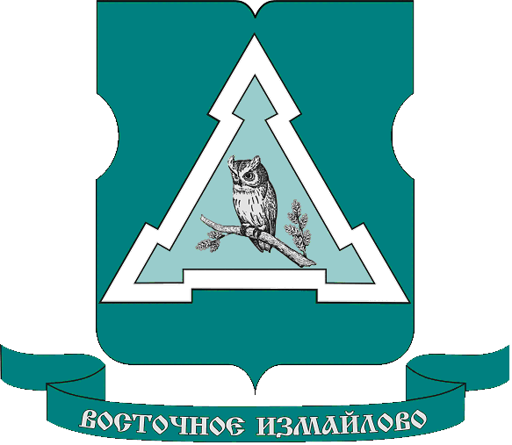

МУНИЦИПАЛЬНЫЙ ОКРУГ ВОСТОЧНОЕ ИЗМАЙЛОВО
В ГОРОДЕ МОСКВЕ

Отчет депутата Мусульбеса Д.В.

Москва
18.03.2019 г.
В 2018 году Совет депутатов муниципального округа Восточное Измайлово работал в соответствии с утвержденным ранее планом. Было проведено 12 заседаний, в 11 из которых я принимал участие, рассмотрено 83 вопроса и принято 69 решений Совета депутатов.
В первом квартале были рассмотрены отчеты руководителей основных организаций района, в соответствии с Законом города Москвы от 11 июля 2012 года №39 «О наделении органов местного самоуправления муниципальных округов города Москвы», Центра социального обслуживания района Восточное Измайлово, многофункционального центра предоставления государственных услуг «Восточное Измайлово», ГБУ «Жилищник района Восточное Измайлово», отдела МВД по району Восточное Измайлово города Москвы и ряда других организаций района.
Рекомендации, замечания и пожелания, высказанные депутатами в ходе рассмотрения деятельности данных организаций, хоть и не носят обязательный характер, но выполняются организациями в полном объеме т.к. направлены, в первую очередь, на улучшение обслуживания жителей района. К концу 2018 года большинство поручений и рекомендаций были выполнены, 9 решений Совета депутатов с рекомендациями находятся на контроле.
В Совете депутатов работают 4 постоянно действующие комиссии, в 2 из которых я принимаю участие:
- комиссия по развитию;
- комиссия по культуре и социальной политике.
На основании обращений управы района Восточное Измайлово города Москвы был рассмотрен и согласован план социально-экономического развития района, а по обращению Фонда капитального ремонта МКД – за каждым депутатом закреплены жилые дома, в которых проходил капитальный ремонт в 2018 году.
Участие депутата в работе комиссий, осуществляющего открытие и приемку выполненных работ по капитальному ремонту общего имущества в МКД по замене лифтового оборудования позволяло влиять на работу подрядчиков, т.к. только после устранения всех замечаний на объектах в актах приемки ставилась подпись депутата.
В отчетном периоде Советом депутатов было рассмотрено большое количество вопросов, непосредственно связанных с созданием комфортного и благополучного проживания жителей. Это в первую очередь вопросы, связанные с социально-экономическим развитием района, с проведением мониторинга соблюдения требований по организации ярмарок выходного дня, вопросы, связанные с благоустройством, озеленением, освещением дворовых территорий и вопросами проведения капитального ремонта.
В своей работе, как депутат, провожу встречи с избирателями, осуществляю прием населения, работу с письмами и обращениями граждан.
Так за 2018 год мне поступило 17 обращений граждан.
Прием жителей района и организаций провожу по адресу:
г.Москва, 16-я Парковая улица, д. 17 стр. 2 в помещении ГБПОУ «Московское среднее специальное училище олимпийского резерва №1 (техникум)» по предварительной записи.
Контактный телефон: 8 (916) 165-36-27
Электронная почта: d.musulbes@yandex.ru

